Первая помощь при сердечном приступе
Признаки: острая боль за грудиной, отдающая в левую верхнюю конечность, сопровождающаяся «страхом смерти», сердцебиение, одышка.

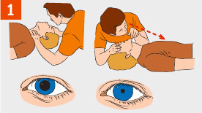 | Если больной без сознания, определи наличие пульса на сонных артериях, реакции зрачков на свет, самостоятельного дыхания.

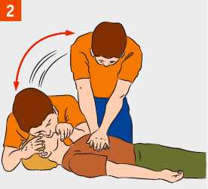 | Определи наличие сердцебиения самостоятельного дыхания, реакции зрачков на свет. При отсутствии приступай к сердечно-легочной реанимации

Вызови, поручи окружающим вызвать «скорую» медицинскую помощь.
Обеспечь поступление свежего воздуха, расстегни тесную одежду, придай полусидячее положение.

